Diseño de Interfaces

Analiza una aplicación que tengas instalada en tu equipo para identificar los principales elementos que componen su interfaz de usuario. Documenta tu análisis mediante una pequeña memoria donde, mediante capturas de pantalla, identifiques cada uno de los diferentes tipos de elementos presentes en el interfaz de la aplicación.

Programa: Word



Logo del programa para poder identificarlo.



Menú de acceso rápido para las acciones más importantes ( de izq. a drcha. ) siendo guardar la más importante. Después está el acceso rápido “deshacer” con su propio menú desplegable para otras acciones importantes relacionadas. Por ultimo el botón de repetición.

Separado e indicado como menú desplegable esta la opción de personalizar la barra de aceso rápido donde se pueden elegir otras funciones para hacerlo más personalizable.



En el medio, arriba, esta el nombre del documento y del programa, así como los avisos de error de uso del programa más importantes.



Inmediatamente debajo del acceso directo está el menú de archivo, resaltado ya que saca al usuario de la zona de trabajo para tomar decisiones en un menú vertical sobre el archivo.

Menú vertical que aparece al pulsar el botón. Quitando la vista del documento que el usuario esta editando.   
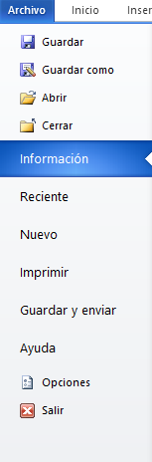

A la derecha de archivo esta la barra de herramientas, separada en pequeños menús temáticos que se despliegan hacia abajo y en horizontal ya que el usuario debe tener la mayor visión del documento editable.





Estos desplegables están estructurador de forma que a la izquierda agrupan las herramientas más usadas y a la derecha las menos usadas. Estos menús también son accesos rápidos que se pueden editar y ayudan al usuario a no tener que navegar por los múltiples menús tradicionales verticales.

A la izquierda de la barra de menús hay dos botones, el de la derecha sirve para ocultar el desplegable mientras que el de la izquierda es el acceso al manual por si el usuario necesita ayuda.



También en la derecha están las opciones habituales de ventana, los usuarios ya han sido acostumbrados a utilizar estos tres botones que suelen estar colocados en el lugar menos visible de la pantalla (la derecha).



En el centro de la pantalla está el área de trabajo donde el usuario puede modificar y ver el documento sobre el que esta interactuando.

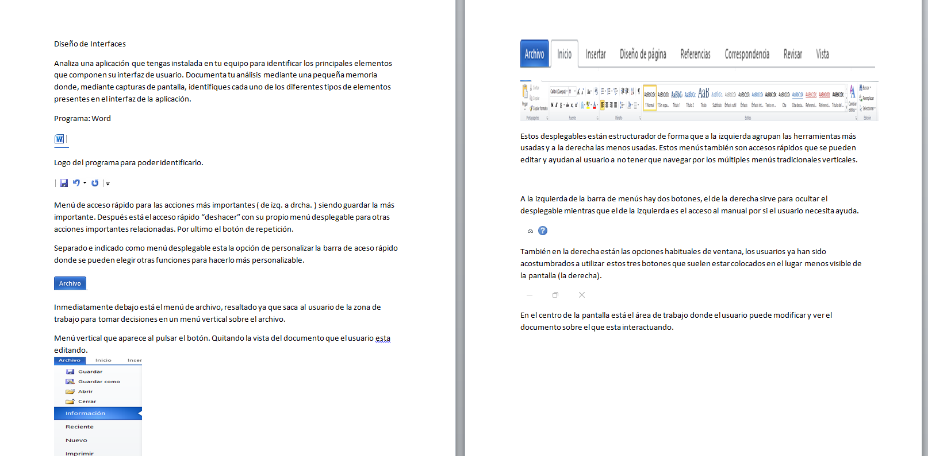

A la derecha está la barra de desplazamiento vertical para navegar cómodamente por el área de trabajo.



Por ultimo abajo del todo hay otra barra de opciones y datos sobre el documento.



A la derecha encuentras los datos de referencia para ubicarte en el documento. Acceso directo al cambio de idioma si pulsas en estos botones aparecerá una ventana flotante con las posibles opciones.

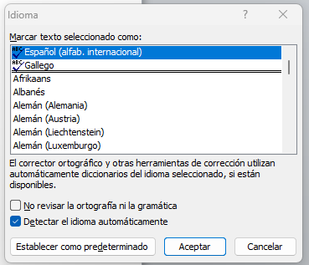

El ultimo acceso directo que nos proporcionan está colocado a la derecha y abajo del todo, en la barra horizontal de opciones, son unos botones para la visualización del elemento situado en el área de trabajo y “slider” que permite ajustar el zoom.



Alicia Martínez Ansede